…………………………………………………………. LİSESİ COĞRAFYA 10 DERS PLANI

BÖLÜM I
Dersin Adı | Coğrafya | TARİH | 15-26/03/2021
Sınıf | 10 | SÜRE | 4 ders saati
Öğrenme alanı | 10.2. BEŞERÎ SİSTEMLER
Konu | NÜFUS PİRAMİTLERİ
BÖLÜM II
Hedef ve Davranışlar - Kazanımlar | 10.2.4. Nüfus piramitlerinden hareketle nüfusun yapısıyla ilgili çıkarımlarda bulunur.
Coğrafi Beceriler ve Değerler | Tablo, grafik ve diyagram hazırlama ve yorumlama
Güvenlik Önlemleri (Varsa) | ---
Öğretme-Öğrenme-Yöntem ve Teknikleri | Kenarları içe çökük, düzgün üçgen biçimli, asimetrik şekilli, arı kovanı ve çan şeklindeki nüfus piramitlerinin özellikleri verilir.
Kullanılan Eğitim Teknolojileri-Araç, Gereçler ve Kaynakça | Ders kitabı ve yardımcı kitaplar, Etkileşimli tahta, EBA Ders materyalleri, bilgisayar, animasyon ve videolar, haritalar, yeryüzüne ait uydu görüntüleri, grafik, resim ve şekiller.
BÖLÜM III
Öğretme-Öğrenme Etkinlikleri
NÜFUS PİRAMİTLERİ

Nüfusun sosyoekonomik durumunu belirleyebilmek ve geleceği ile ilgili planlar yapabilmek için yaş ve yaşın cinsiyetlere göre dağılımının öncelikli olarak bilinmesi gerekir. Nüfusun yaş ve cinsiyet yapısını gösteren grafiklere nüfus piramitleri denir. Nüfus piramitlerinde yaş grupları; 0-4, 5-9 .... 65-69, 70-74 ..... şeklinde dar aralıklı olarak ya da 0-14 yaş (genç ya da çocuk nüfus), 15-64 yaş (aktif ya da yetişkin nüfus) ve 65 ve üstü yaş (yaşlı nüfus) gibi geniş aralıklı olarak sınıflandırılmaktadır. Nüfus piramitlerine bakılarak o bölgedeki toplam nüfusun yaş gruplarına göre dağılımı ile genel olarak o bölgenin toplumsal ve ekonomik yapısı hakkında bilgi edinilebilir. Nüfus piramitleri; kenarları içe çökük, düzgün üçgen biçimli, asimetrik şekilli, arı kovanı ve çan şeklindeki nüfus piramitleri olmak üzere beş ana gruba ayrılır.

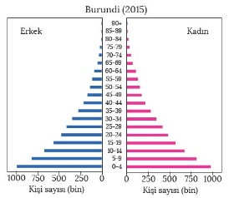

Kenarları İçe Çökük Nüfus Piramidi: Doğum ve ölüm oranlarının fazla olduğu az gelişmiş ülkelere ait nüfus piramididir. Piramidin alt kısmının geniş olması, gerçekleşen doğumlar sonucu çocuk sayısının fazla olmasından kaynaklanmaktadır. Piramidin üst kısmının dar olması ise ortalama yaşam süresinin az olmasına bağlı olarak yaşlı nüfusun azlığından kaynaklanmaktadır. Doğum ve ölüm oranları dengeli bir seyir izlediği için nüfus artış hızı çok yüksek değildir. Sanayi Devrimi öncesine ait olan bu nüfus piramitleri; günümüzde Angola, Burundi ve Benin gibi ülkelerde görülür.

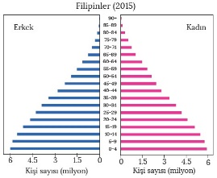

Düzgün Üçgen Biçimli Piramit: Doğum oranlarının yüksek olmasına karşılık ölüm oranlarının azalmaya başladığı ülkelere ait nüfus piramididir. Doğum oranları yüksek olduğu için piramidin alt kısmı geniştir. Sağlık koşullarının düzelmeye başlamasıyla ölüm oranları azalmıştır. Buna bağlı olarak ortaya çıkan piramit ikizkenar üçgene benzemektedir. Bu özelliğe sahip olan ülkelerde hızlı bir nüfus artışı görülmektedir. Bolivya, Filipinler ve Hindistan gibi yeni gelişmekte olan ülkelerin nüfus piramitleri bu şekildedir.

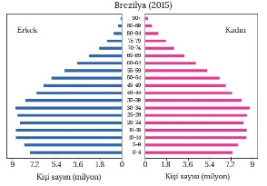

Asimetrik Şekilli Nüfus Piramidi: Doğum oranında ciddi bir düşüşün görüldüğü ülkelere ait nüfus piramididir. Piramidin taban kısmına bakıldığında doğum oranlarının hızla düştüğü ve nüfus artış hızının azaldığı görülür. Bu durum, ülkelerin gelişmişlik seviyesinin yükselmeye başladığını göstergesidir. Bangladeş, Çin ve Brezilya gibi ülkelerin nüfus piramidi bu şekildedir.

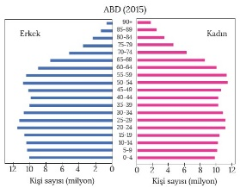

Arı Kovanı Nüfus Piramidi: Doğum ve ölüm oranlarının düşük olduğu gelişmiş ülkelere ait nüfus piramididir. Düşük doğum oranları nedeniyle tabanı dar olan piramide göre bu tür ülkelerde aktif nüfus oranı fazla, ortalama yaşam süresi uzun ve yaşlı nüfus oranı da çoktur. ABD, İngiltere, Almanya, İtalya ve İsveç gibi gelişmiş ülkelerin nüfus piramitleri bu şekildedir.

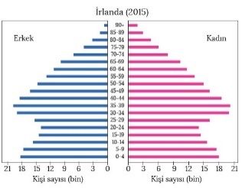

Çan Şeklindeki Nüfus Piramidi: Belirli bir süreçte düşük olan doğum oranlarının sonradan artış gösterdiği ülkelere ait nüfus piramididir. Bu nedenle piramidin taban kısmı genişlemeye başlamıştır. Piramidin üst kısmının geniş olması ise yaşlı nüfus oranının fazlalığından kaynaklanmaktadır. Rusya ve İrlanda gibi ülkelerin nüfus piramitleri bu şekildedir.

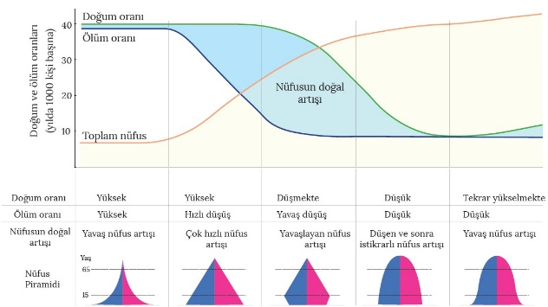

Demografik Dönüşüm Modeli
Ülkelerin doğum ve ölüm oranlarının yüksek olduğu aşamadan, bu oranların düşük olarak gözlemlendiği aşamaya geçişini ifade etmektedir. Ülkelerin gelişme ve kalkınma sürecine bağlı olarak ortaya çıkan bu durum, nüfus piramitlerinin şeklinin değişmesine neden olmaktadır.

Ölçme-Değerlendirme  • Bireysel öğrenme etkinliklerine yönelik Ölçme Değerlendirme  • Grupla öğrenme etkinliklerine yönelik Ölçme Değerlendirme  • Öğrenme güçlüğü olan öğrenciler ve ileri düzeyde öğrenme hızında olan öğrenciler için ek Ölçme- Değerlendirme etkinlikleri | 1. Nüfus piramiti nedir?  2. Nüfus piramitlerinden hangi bilgilere ulaşabiliriz?  3. Çan şeklindeki nüfus piramitinin özellikleri nelerdir?  4. Asimetrik nüfus piramitlerinin özellikleri nelerdir?  5.  Nüfus piramitlerinde yaş grupları genel olarak 0-14 yaş arası çocuk, 15-64 yaş arası yetişkin, 65 ve daha yukarı yaş ise yaşlı nüfus olarak kabul edilmektedir.  Buna göre 0-14 yaş arası nüfus oranı diğer yaş gruplarına göre daha fazla olan bir ülkenin nüfus özellikleri hakkında aşağıdakilerden hangisi kesin olarak söylenebilir?  A) Kadın nüfusu erkek nüfusuna göre daha fazladır.  B) Çalışma çağındaki nüfus oranı yaşlı nüfus oranına göre daha azdır.  C) Çocuk nüfus miktarı yaşlı nüfus miktarına göre daha fazladır.  D) Doğal nüfus artış hızı gerçek nüfus artış hızından düşüktür.  E) Tarım sektöründe çalışan nüfus oranı sanayi sektöründe çalışan nüfus oranına göre daha azdır.
Dersin Diğer Derslerle İlişkisi
BÖLÜM IV
Planın Uygulanmasına İlişkin Açıklamalar | Konu ……….. ders saatinde işlenmiş, gerekli değerlendirmeler yapılarak amacına ulaşmıştır.  Aksayan yönler:…………………………………………………………………………………

………………………….. ………………………. Coğrafya Öğretmeni Okul Müdürü

